ОБЕД  (диетическое питание - сахарный диабет)  Икра кабачковая  Суп Крестьянский с крупой, сметаной  Запеканка картофельная с мясом.  Напиток Ягодка  Хлеб ржаной  Хлеб пшеничный | 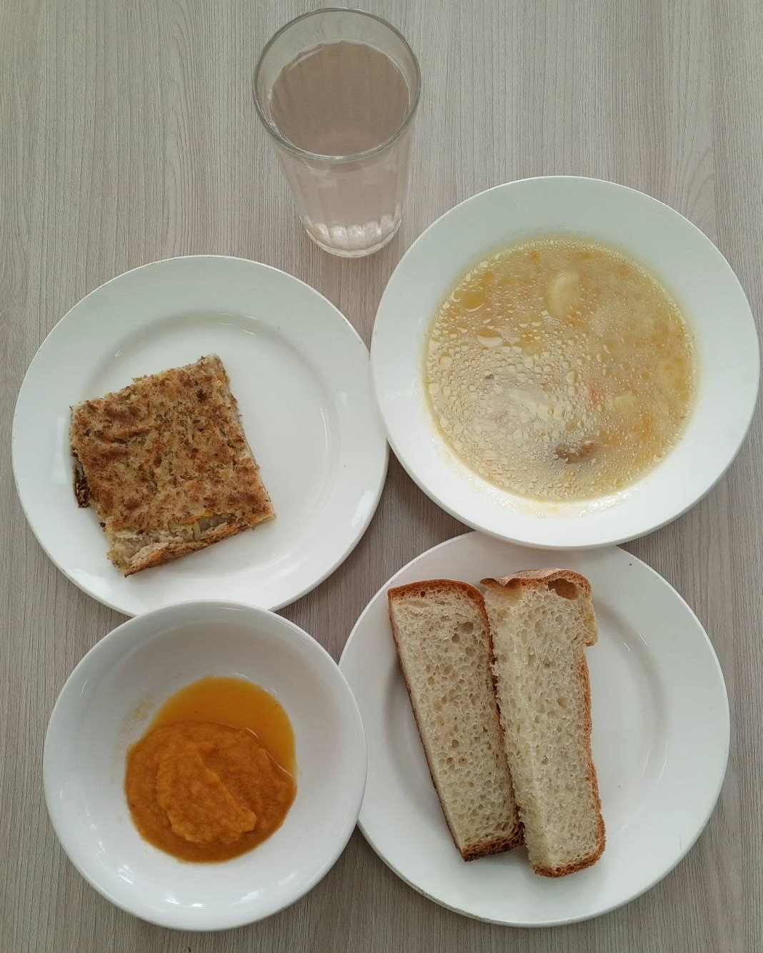
ЗАВТРАК  (льготная категория)  Макаронные изделия отварные с маслом  Тефтели рыбные  Какао с молоком  Чай ягодный  Хлеб пшеничный  Хлеб ржаной  Апельсины | 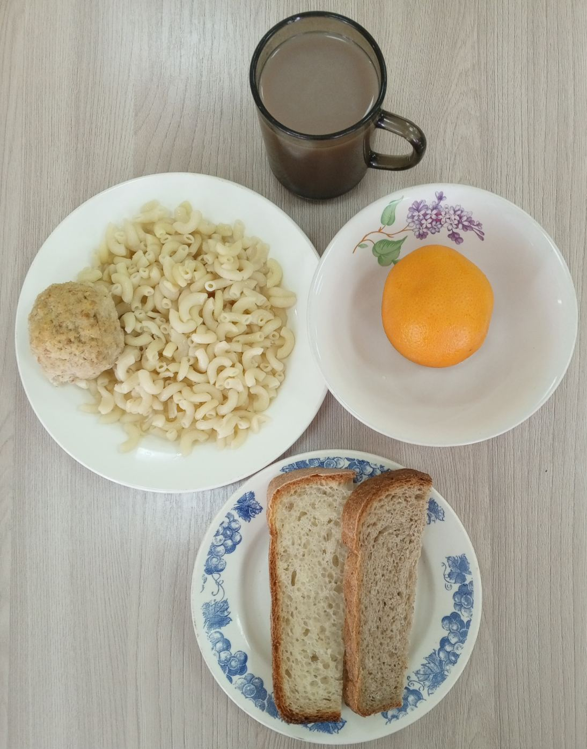
ОБЕД
(1 – 4 классы, 5-11классы)
Икра кабачковая
Суп Крестьянский с крупой, сметаной
Запеканка картофельная с мясом.
Напиток Ягодка
Хлеб ржаной
Хлеб пшеничный

ЗАВТРАК  (5-11 классы)  Каша ячневая молочная жидкая с маслом сливочным  Какао с молоком  Хлеб пшеничный | 